Běh Okolo Věteráku
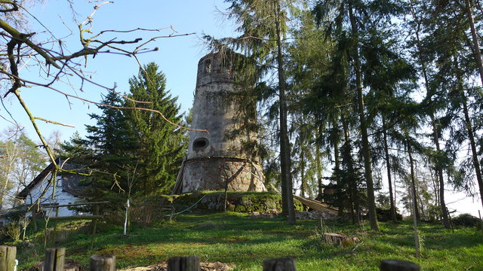
Datum: pátek 10.4.2015
Místo: Budišov - zámecký park
Pořadatel: oddíl Triatlonu Budišov
Ředitel závodu: Milan Procházka
Prezence: od 16:00 hod

Kategorie a časový harmonogram:
16:15 benjamínci 6 let a mladší (2009 a ml.) 200 m
16:20 mladší žáci, žákyně I. 7–9 let (2008-2006) 800 m
16:30 mladší žáci, žákyně II. 10–11 let (2005-2004) 1 200 m
16:45 starší žáci, žákyně I. 12-13 let (2003-2002) 1 200 m
17:00 starší žáci, žákyně II. 14-15 let (2001-2000) 1 400 m
17:15 dorost 16–17 let (1999-1998) 1 400 m

Vyhlášení výsledků do 15 min. po doběhu posledního závodníka.
Tratě: parkové a polní cesty v okolí budišovského Věteráku
Občerstvení: v místě startu
Ceny: v jednotlivých kategoriích diplomy a sladká odměna
Poznámka: všichni závodníci startují na vlastní nebezpečí a zodpovídají za svůj zdravotní stav.

Informace: Milan Procházka, mob.: 724 091 786
www.triatlon-trebic.cz nebo www.zsbudisov.cz

